МИНИСТЕРСТВО НАУКИ И ВЫСШЕГО ОБРАЗОВАНИЯ РОССИЙСКОЙ ФЕДЕРАЦИИ

Федеральное государственное бюджетное образовательное учреждение высшего образования

«Донецкий национальный технический университет»

Факультет ИСП

Кафедра ПИ им Л.П.Фельдмана

Лабораторная работа № 1

на тему: «Базовые принципы работы с системами контроля версий»

по курсу: «Профессиональная практика программной инженерии»

Проверил:

асс. каф. ПИ им. Л.П.Фельдмана Филипишин Д.А.

Выполнил:

ст. гр. ПИ-21б

Курченко А.С.

Донецк-2025

Цель работы – получить практические навыки использования систем контроля версий.

13. Блокнот, с проверкой орфографии разговорных языков (не менее двух: английский, русский), учесть наличие тем оформления.

Регистрация на GitHub (рис. 1). Аккаунт: Xutzuu, ссылка:

<https://github.com/Xutzuu>

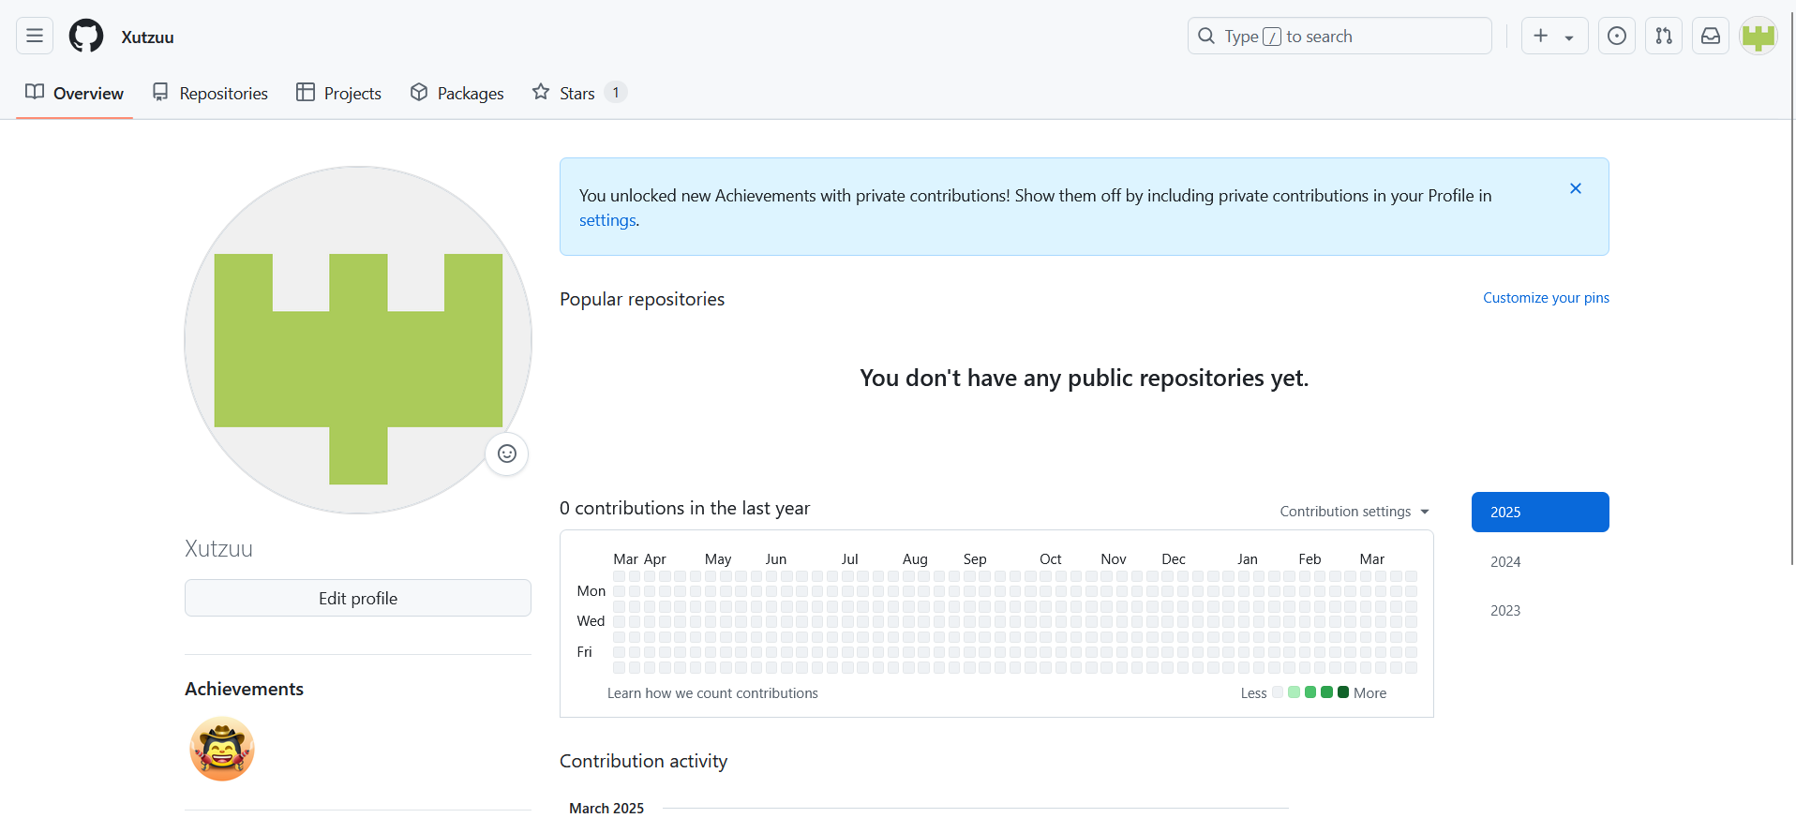

Рисунок 1 – Регистрация на GitHub

2. Создание репозитория и трёх папок в нём – программа, отчёты и команда (рис. 2).

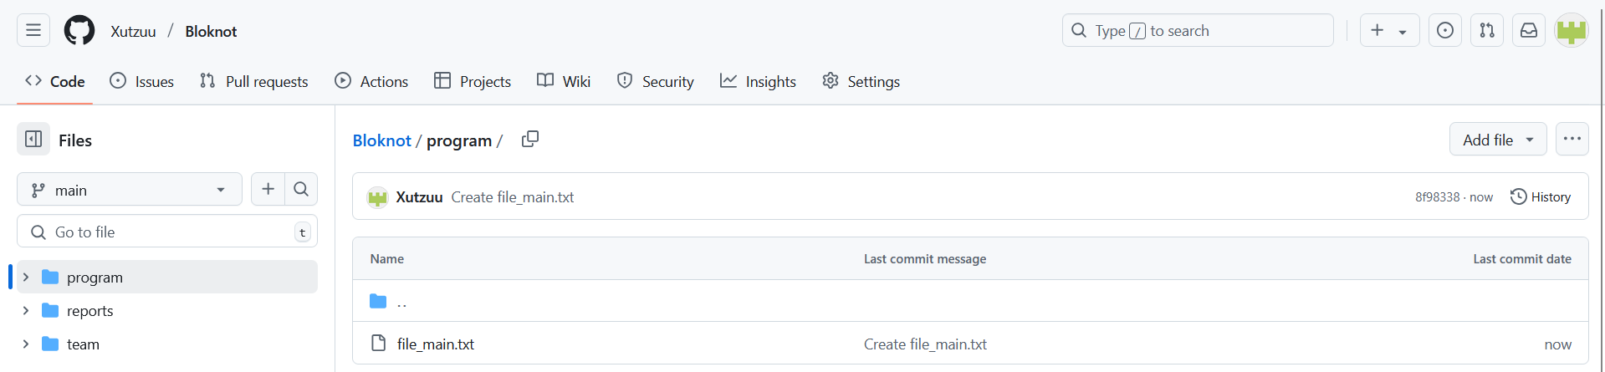

Рисунок 2 – Папки в репозитории

3. Краткое описание разрабатываемых компонентов/модулей моделируемого проекта:

Проект «Блокнот с проверкой орфографии» включает в себя несколько компонентов, обеспечивающих полную функциональность для комфортного использования.  
Для реализации системы необходимо разработать следующие элементы:

1. Сохранение и открытие файлов, управление вкладками – просмотр и редактирование нескольких файлов одновременно.
2. Тема интерфейса – наличие тёмной и светлой темы.
3. Автоматическая смена оформления – возможность установить время для изменения темы, выбор цветового оформления по дням недели.
4. Настройки шрифтов – изменение гарнитуры, кегля, интерлиньяжа, начертания.
5. Подсветка синтаксиса – поддержка различных языков программирования.
6. Проверка орфографии – исправление ошибок в текстах на русском и английском языках.
7. Настройка страницы – изменение полей, отступов, добавление рамки.
8. Резервное копирование – защита данных от потери.
9. Поиск и замена – возможность быстро находить и заменять текст.
10. Поддержка дополнительных языков – загрузка новых словарей.
11. Отправка на печать – подготовка документа к печати.
12. История изменений – возможность откатываться к предыдущим версиям документа.
13. Вставка изображений – поддержка работы с графическими файлами.
14. Голосовой ввод – преобразование речи в текст.
15. Генератор QR-кодов – создание QR-кодов на основе выделенного текста.
16. Зашифрованное хранилище – возможность сохранять конфиденциальные заметки с паролем.
17. Экспорт в различные форматы – сохранение файлов в TXT, PDF, DOCX и других форматах.
18. Горячие клавиши – настройка комбинаций для быстрого доступа к функциям.
19. Автодополнение текста – предложения фраз на основе контекста.
20. Облачная синхронизация – возможность хранить файлы в облаке и работать с ними с разных устройств.

На рисунке 3 представлено краткое описание модулей в папке “program”.

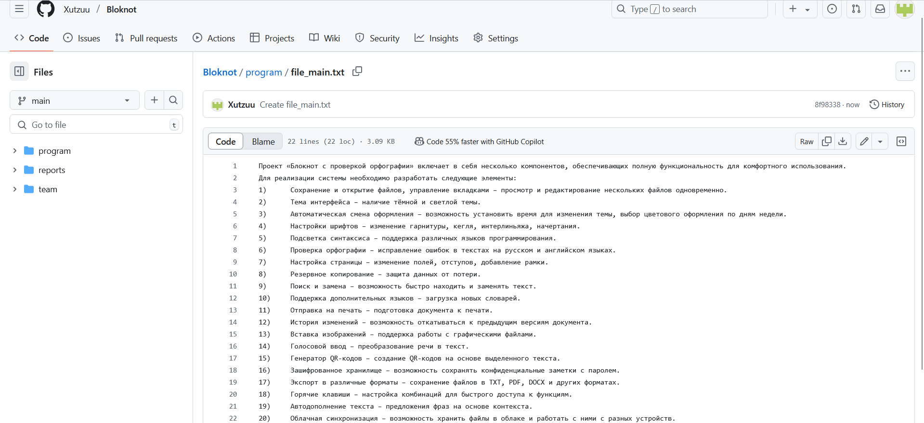

Рисунок 3 – Краткое описание модулей

Добавление файла отчёта по лабораторной работе (рис. 4).

Рисунок 4 – Отчёт по лабораторной работе